Poznań, 9 marca 2018 r.

Informacja prasowa
Trzeci tor – większe możliwości kolei w Poznaniu
Możliwość przejazdu większej liczby pociągów oraz nowy przystanek, zwiększający dostępność do kolei, to podstawowe efekty planowanej budowy trzeciego toru między Poznaniem Głównym a Poznaniem Wschodnim. W ramach studium wykonalności przeprowadzona będzie analiza wariantów inwestycji.

Trzeci tor między Poznaniem Głównym a Poznaniem Wschodnim to możliwość zwiększenia przepustowości Poznańskiego Węzła Kolejowego.
- Poznańska inicjatywa wpisuje się w cele Krajowego Programu Kolejowego, który uwzględnia zwiększenie roli kolei w aglomeracjach. Podobne działania realizowane są m.in. w Krakowie i Warszawie. Efektem będzie ułatwienie podroży oraz integracja systemów komunikacji – mówi Andrzej Bittel, podsekretarz stanu w Ministerstwie Infrastruktury

- Obecne działania skierowane są w stronę zwiększenia możliwości i jakości połączeń, zarówno w obrębie aglomeracji poznańskiej, jak i szerzej, całej Wielkopolski. Zmiany, które następują, i będą następować, czyli budowa trzeciego toru między Poznaniem Głównym a Poznaniem Wschodnim, budowa kolejnego peronu i modernizacja dotychczasowych mają istotne znaczenie dla komfortu pasażerów i poszerzenia oferty przewoźników - mówi Zbigniew Hoffmann, wojewoda wielkopolski.

- Dodatkowy tor, to rozwiązanie, które stworzy możliwość sprostania wymogom większej oferty przewoźników oraz budowie zintegrowanego systemu komunikacji publicznej. Nowy przystanek, dostosowany do potrzeb osób o ograniczonej mobilności, zwiększy dostępność kolei w mieście. Ułatwiona będzie obsługa transportem kolejowym mieszkańców miast aglomeracji poznańskiej. – mówi Arnold Bresch, członek Zarządu
PKP Polskich Linii Kolejowych S.A.
Studium wykonalności trzeciego toru obejmuje m.in. analizę układów torowych, obiektów inżynieryjnych, urządzeń sterowania ruchem kolejowym, wyposażenie peronów, sieć trakcyjną. W opracowaniu są zagadnienia dotyczące integracji różnych środków komunikacyjnych, taboru szynowego, budowli i budynków, ochrony środowiska. Studium określi także zakres budowy - m.in. czy należy planować jeden, czy dwa tory.

Aktualnie, z 7 przygotowanych wariantów, do szczegółowej analizy wybrano 4. Wariant pierwszy przewiduje budowę dwóch torów prowadzonych po obu stronach linii Poznań – Warszawa, częściowo położony na estakadzie. W tym przypadku na przystanku Poznań Garbary będą
3 perony, w tym jeden na estakadzie.
Wariant drugi przewiduje budowę jednego nowego toru wzdłuż linii Poznań – Warszawa, najpierw po stronie północnej linii a następnie przejście toru na przystanku Poznań Garbary na stronę południową linii, dalej ponownie na stronę północną. Na przystanku Poznań Garbary będą dwa perony.
Wariant trzeci, to dwa nowe tory prowadzone najpierw po obu stronach linii Poznań – Warszawa a następnie przejście torów w okolicach przystanku Poznań Garbary na stronę południową trasy i dalej do Poznania Głównego ponownie po obu stronach linii Poznań – Warszawa. Na przystanku Poznań Garbary będą trzy perony.
Wariant czwarty to jeden nowy tor prowadzony po stronie północnej linii Poznań – Warszawa. Na przystanku Poznań Garbary będą dwa perony. W każdym z wariantów przewidziany jest nowy przystanek o roboczej nazwie Poznań Grudzieniec umiejscowiony w pobliżu skrzyżowania ulic Nowowiejskiego, Pułaskiego i al. Wielkopolskiej. Będzie miał dwa perony.
Studium wykonalności, które zostanie przygotowane w połowie 2019 r., będzie wsparciem decyzyjnym dla projektu poprzez obiektywne i racjonalne określenie m.in. jego mocnych i słabych stron oraz zagrożeń z nim związanych. Studium umożliwi ubieganie się o realizację projektu. Wartość studium to prawie 1,3 mln zł.
Poznań Główny – wygodniej dla podróżnych
Od 11 marca pasażerowie stacji Poznań Główny będą mogli korzystać z wszystkich zmodernizowanych peronów. Są dostosowane do obsługi osób o ograniczonej mobilności m.in. dzięki windom na peronach nr 4, 5 i 6. Przebudowany jest tunel pod torami w obrębie peronów nr 4, 5 i 6 oraz zabytkowe wiaty. Perony zostały wyposażone w nowoczesny system dynamicznej informacji pasażerskiej.
Zmodernizowano także tory przy peronach po stronie zachodniej stacji Poznań Główny. Dzięki temu poprawiła się przepustowości Poznańskiego Węzła Kolejowego. Wartość modernizacji około 49 mln zł.
Nowy peron, sprawniejsza komunikacja
Aby bardziej poprawić przepustowość stacji Poznań Główny, PKP Polskie Linie Kolejowe S.A. planują w 2019 r. budowę kolejnego peronu na stacji oraz przedłużenie do niego przejścia podziemnego. Peron będzie dwukrawędziowy o długości 400 m i szerokości10 m. Będzie w pełni dostosowany do wymogów obsługi osób o ograniczonej mobilności i wyposażony w system dynamicznej informacji pasażerskiej. Szacowana wartość zadania ok. 100 mln zł.

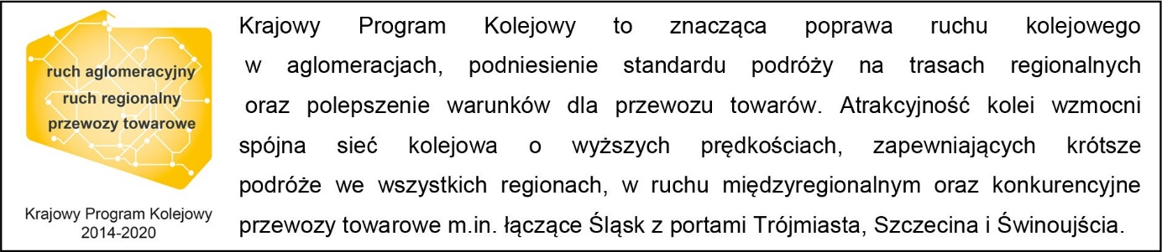

Kontakt dla mediów:
Zbigniew Wolny
Zespół prasowy
PKP Polskie Linie Kolejowe S.A.
rzecznik@plk-sa.pl
T: +48 600 084 749

